研 讨 会 回 执 函
公司
NO. | ★嘉宾姓名 | ★职 务 | ★手 机 | ★E-MAIL
1
2
3
- 为了更好的沟通及参与现场活动，请携带您的名片入场，谢谢
- 参会报名方式：
请完整填写报名表格并E-mail到指定的邮箱，我们会有专人通知您具体安排。因研讨会席位有限，建议您尽早确认是否需要参与，以便我们为您预留座位，恭候您的光临。以上研讨会如有任何变化，HCT将会提前另行通知，并保留最终解释权。
- HCT参会报名联络人：
A:0755- @hct-test.com
B: 0755-89567725 service@hct-test.com
- 交通路线：
公交线路：乘坐 M388路到世界之窗总站(侨城西街)下，走约110米到威尼斯皇冠假日酒店。乘坐 101路 、 204路 、 209路、 21路、 223路、 234路、 245路、 79路、 113路、 121路到世界之窗①站下，南山方向过马路往右走约400米，福田方向走约110米到威尼斯皇冠假日酒店。
地铁路线：乘坐 地铁罗宝线(1号线) 到地铁世界之窗站A出入口下。往后走约120米到威尼斯皇冠假日酒店
自驾路线：距深圳宝安国际机场 19.5公里，距深圳火车站 15.3公里，距深圳福田客运站 5公里，距深圳南山客运站 5.6公里，距深圳蛇口港 8.9公里，距深圳罗湖汽车站 15.5公里。
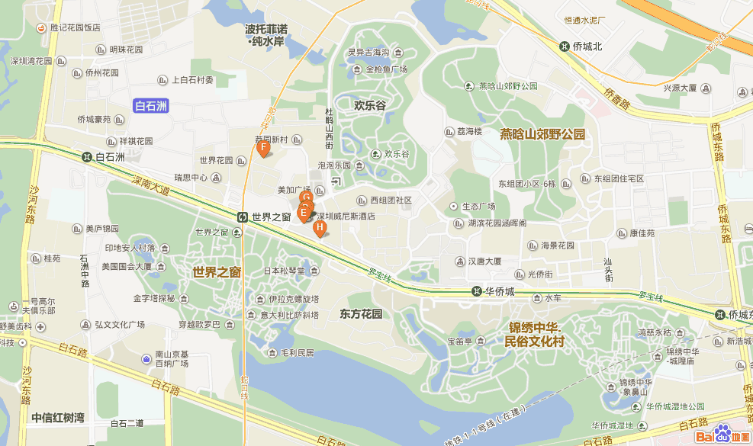

威尼斯酒店（五星级）

